Pythagorasbaum
Entwerfe eine rekursiven Algorithmus, der einen symmetrischen Pythagorasbaum zeichnet:
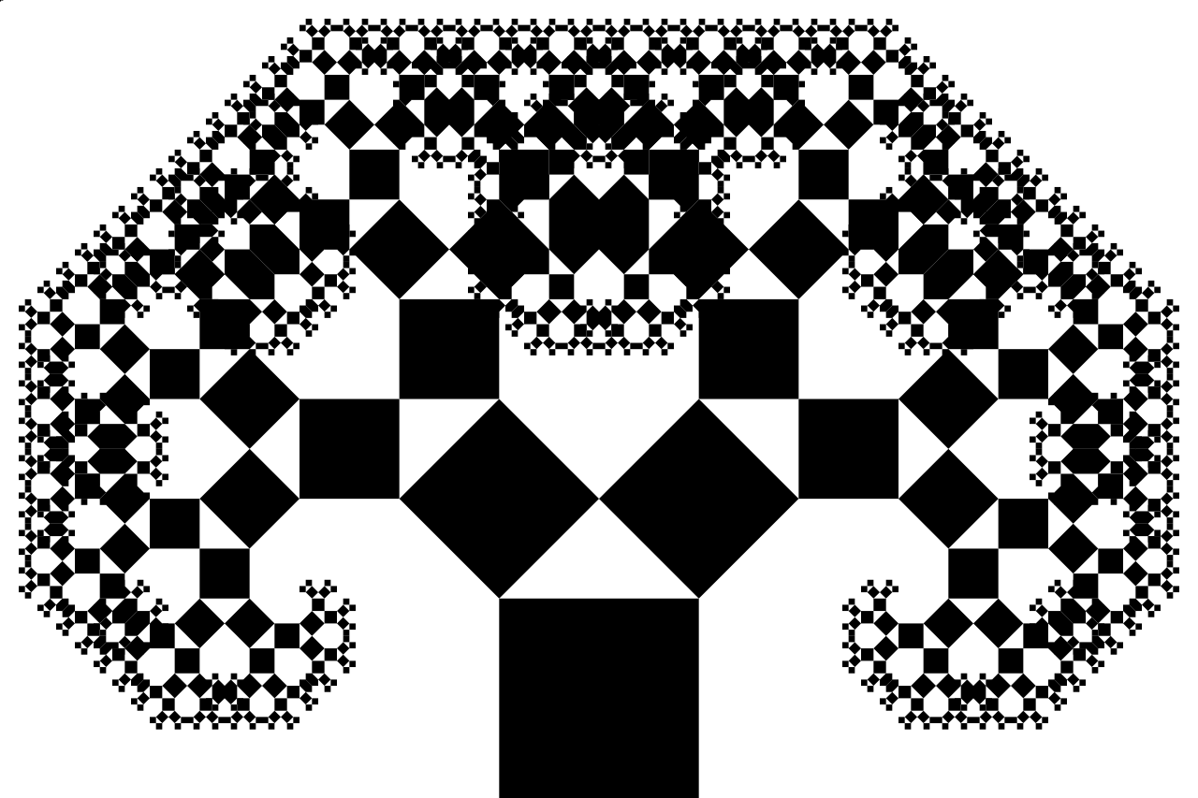
Die folgende Skizze kann hilfreich sein:


